**UNIVERSIDAD EAN**

**FACULTAD DE INGENIERÍAS**

**DESARROLLO DE SOFTWARE**

**GUÍA 2**

**AUTORES**

**LUIS FELIPE ARIAS CARRIAZO**

**TUTOR**

**LUZ AMPARO ACOSTA SALAS**

**BOGOTÁ, D.C., 07 DE MARZO DEL 2024**

# ÍNDICE DE CONTENIDO

ÍNDICE DE CONTENIDO 3

Introducción 4

Desarrollo 5

Mapas mentales sobre patrones de diseño 6

# Introducción

En este informe se presenta el trabajo realizado para la actividad de aprendizaje sobre patrones de diseño y programación orientada a objetos. El informe incluye:

# Desarrollo

**Cuestionario en línea No. 2**

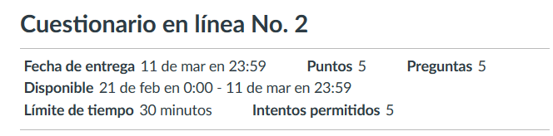

# Mapas mentales sobre patrones de diseño

